Об исключении КБК из перечня налогов, уплачиваемых в качестве единого налогового платежа
28.08.2023
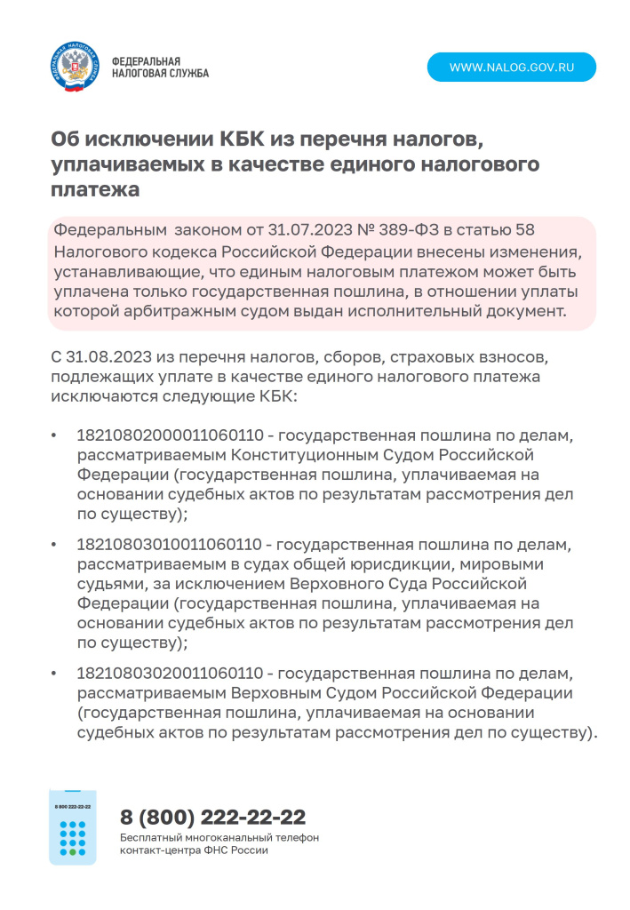

Адрес страницы: http://brateevo.mos.ru/safety-and-security/the-irs/detail/11798217.html
Управа района Братеево города Москвы

